1. Nombre del equipo de trabajo

* Guillermo Cortina Rodriguez
* Miguel Ángel Mateo Casalí

1. 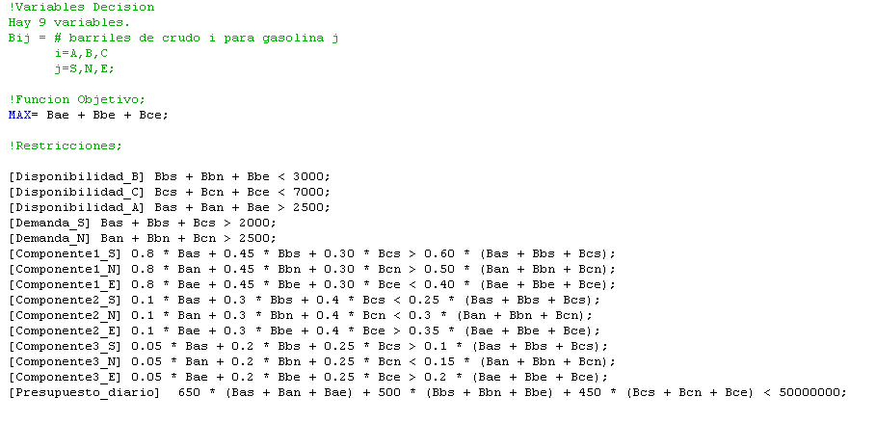Modelo Algebraico
2. Solución proporcionada por LINGO.

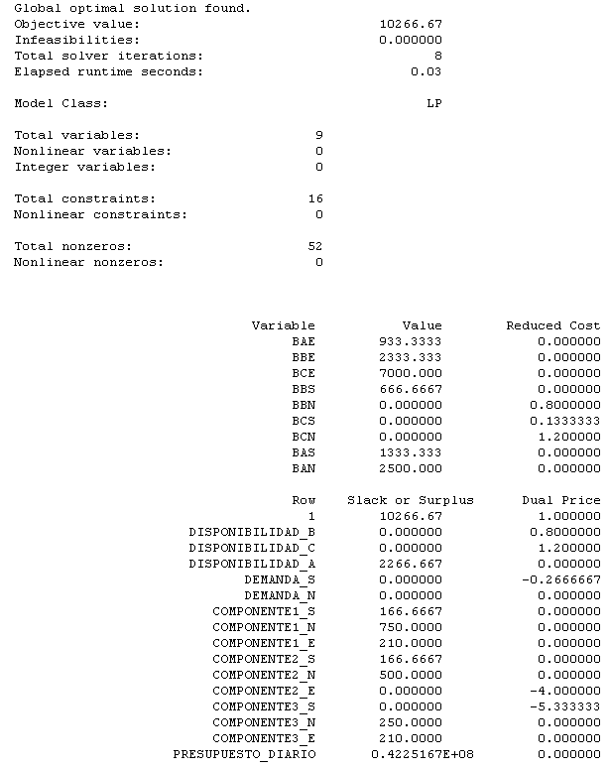

1. Descripción no técnica de la solución óptima obtenida por LINGO (i.e. es necesario describir en palabras en qué consiste la solución óptima en términos del problema).

Para hacer la gasolina super se tiene que añadir los siguientes crudos:

* Crudo a 1333.333 Barriles
* Crudo b 666.667 Barriles
* Crudo c 0.0 Barriles

Para hacer la gasolina normal se tiene que añadir los siguientes crudos:

* Crudo a 2500 Barriles
* Crudo b 0.0 Barriles
* Crudo c 0.0 Barriles

Para hacer la gasolina Euro se tiene que añadir los siguientes crudos:

* Crudo a 933.333 Barriles
* Crudo b 2333.333 Barriles
* Crudo c 7000 Barriles

El valor total de gasolina Euro que se va a obtener es de 10266.67 Barriles